CÔNG TY TNHH PHÁT TRIỂN HƯƠNG VIỆT
***

TÀI LIỆU
HƯỚNG DẪN SỬ DỤNG PHẦN MỀM
DÀNH CHO ĐỐI TƯỢNG TRƯỜNG THCS

- Sơ đồ tổng quát
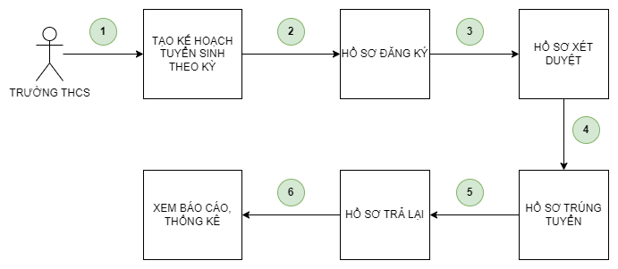
Hình 1: Sơ đồ tổng quát chức năng dành cho Trường THCS
- Mô tả chi tiết
Đối với cán bộ trường Trung học cơ sở sẽ tham gia trực tiếp vào công tác tuyển sinh do PGD đưa ra. Cán bộ trường sẽ thực hiện 6 nhiệm vụ chính như sau: Bao gồm [Tạo kế hoạch tuyển sinh], [Hồ sơ đăng ký], [Hồ sơ xét duyệt], [Hồ sơ trúng tuyển], [Hồ sơ trả lại], [Xem báo cáo, thống kê].

  - Kế hoạch tuyển sinh
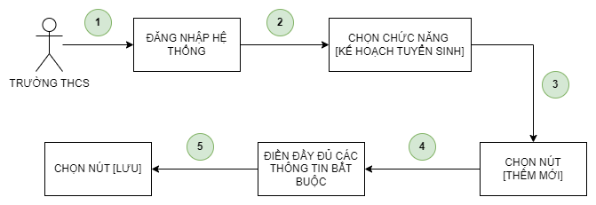
Hình 2: Sơ đồ mô tả chức năng thêm mới kế hoạch tuyển sinh
Quy trình thêm mới kế hoạch tuyển sinh lên hệ thống gồm có 5 bước. Cụ thể như sau:
- Bước 1: Đăng nhập
Thầy cô thực hiện đăng nhập vào hệ thống với tài khoản được cấp quyền.
Tại trang chủ tuyển sinh nhấn tổ hợp phím Alt + N để đăng nhập vào hệ thống
- Bước 2: Chọn chức năng Hệ thống -> Chọn Kế hoạch tuyển sinh
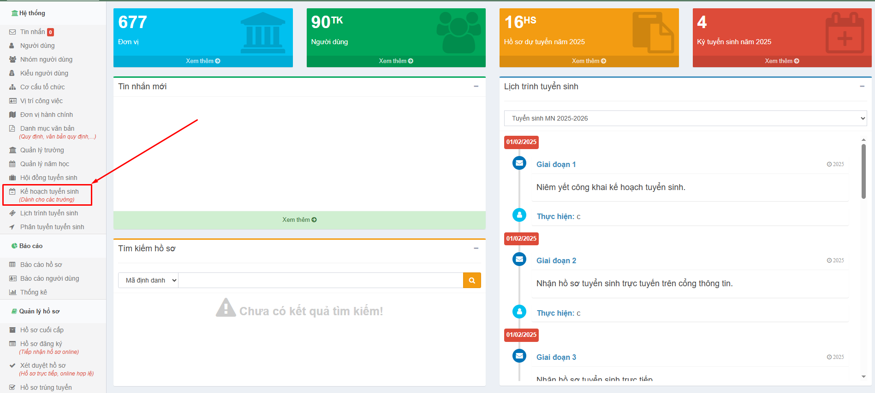
Hệ thống hiển thị danh sách các kế hoạch tuyển sinh đã được khởi tạo
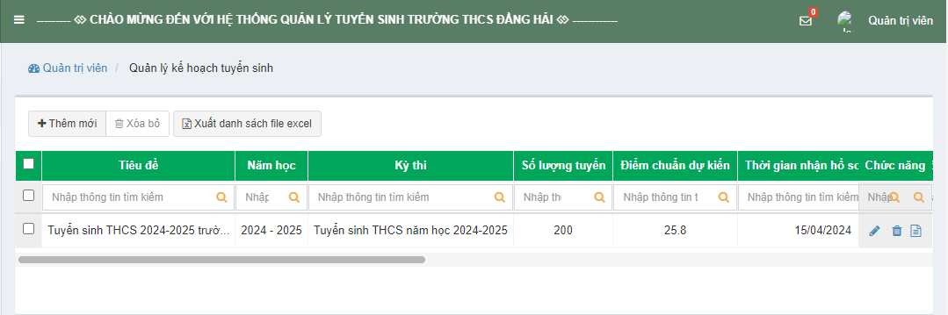
- Bước 3: Chọn nút Thêm mới, hệ thống hiển thị giao diện sau:
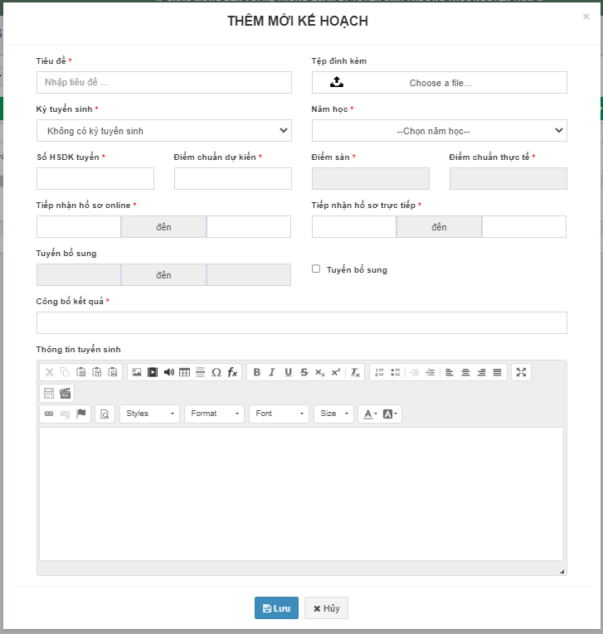

- Bước 4: Thầy cô điền đầy đủ các thông tin bắt buộc
- Chý ý: các thông tin được đánh dấu (*) là bắt buộc nhập, các thông tin còn lại có thể nhập hoặc không.
- Bước 5: Nhấn chọn nút [Lưu]

  - Hồ sơ đăng ký
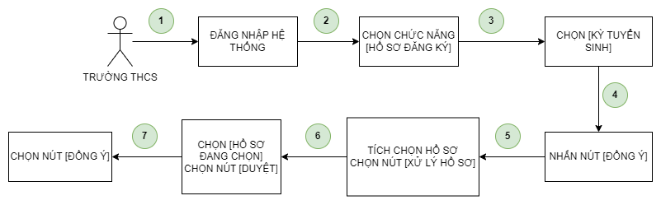
Hình 3: Sơ đồ mô tả chức năng Duyệt/Hủy duyệt hồ sơ học sinh
Quy trình Duyệt/Hủy duyệt hồ sơ gồm có 7 bước. Cụ thể như sau:
- Bước 1: đăng nhập
Thầy cô thực hiện đăng nhập vào hệ thống với tài khoản được cấp quyền.
- Bước 2: Chọn chức năng Hồ sơ đăng ký
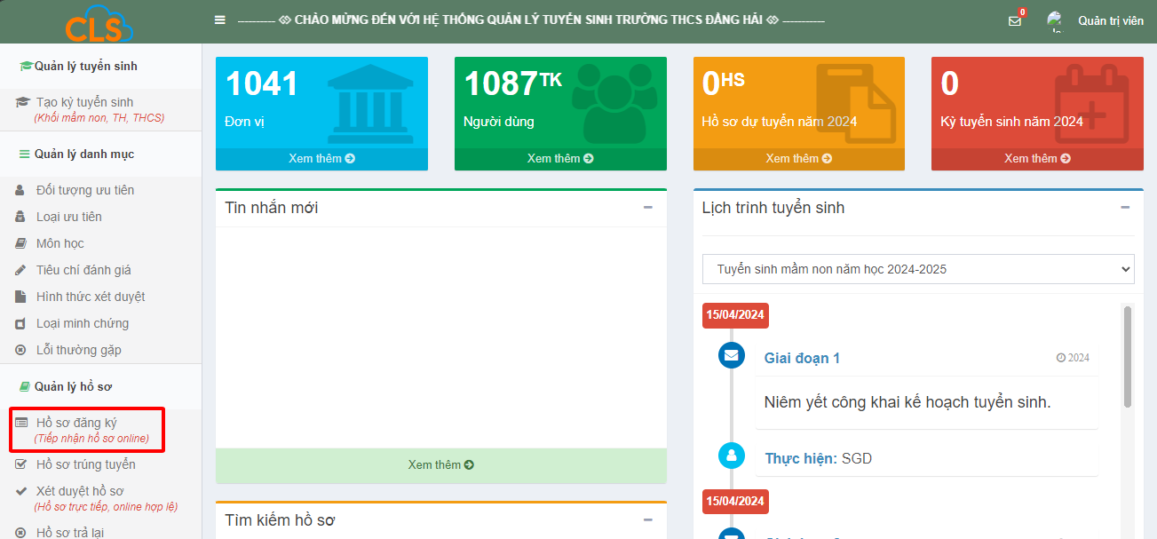
- Bước 3: Chọn Kỳ tuyển sinh
Sau khi chọn chức năng Hồ sơ đăng ký, hệ thống hiển thị chọn thông tin kỳ tuyển sinh. Thầy cô chọn thông tin kỳ tuyển sinh.
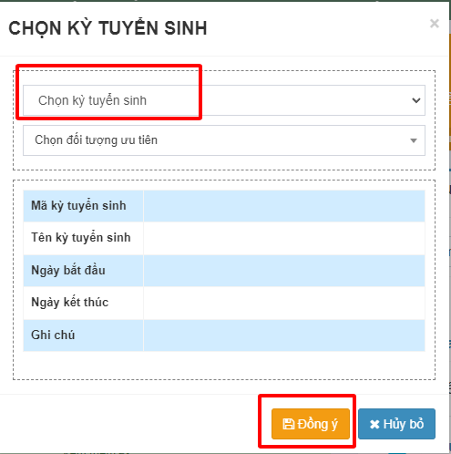
- Bước 4: Nhấn nút Đồng ý
Sau khi nhấn Đồng ý, hệ thống hiển thị danh sách hồ sơ đăng ký
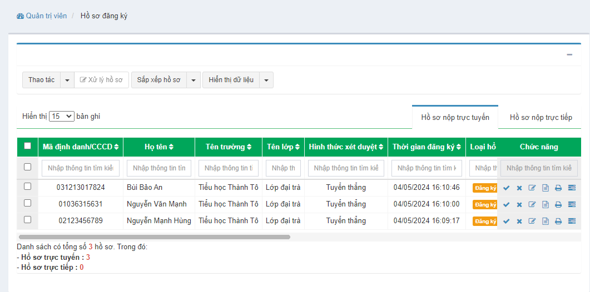
- Bước 5: Tích chọn hồ sơ học sinh -> Nhấn chọn nút Xử lý hồ sơ

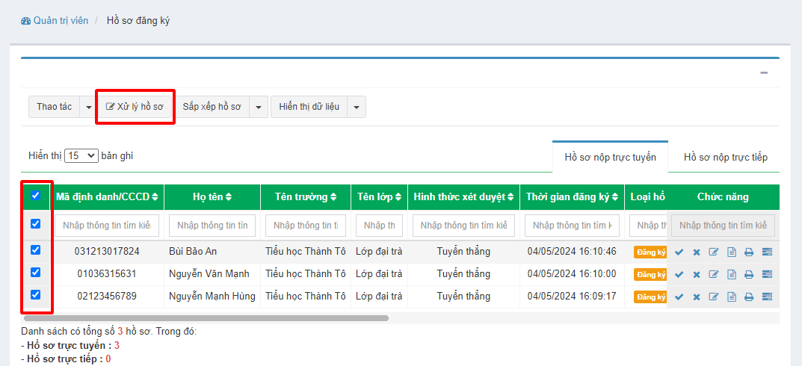
- Bước 6: Tích chọn Hồ sơ đang chọn -> Tích vào biểu tượng tại Thao tác -> Chọn nút Duyệt/ Hủy duyệt
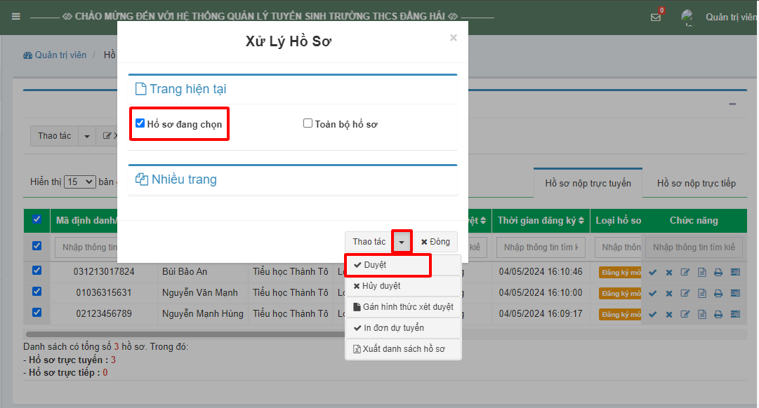
- Bước 7: Chọn nút Đồng ý để xác nhận duyệt/hủy duyệt hồ sơ đã chọn
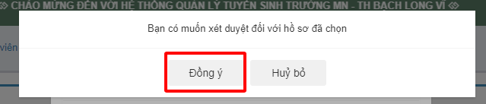
  - Hồ sơ xét duyệt
    - Gán hình thức xét duyệt cho hồ sơ
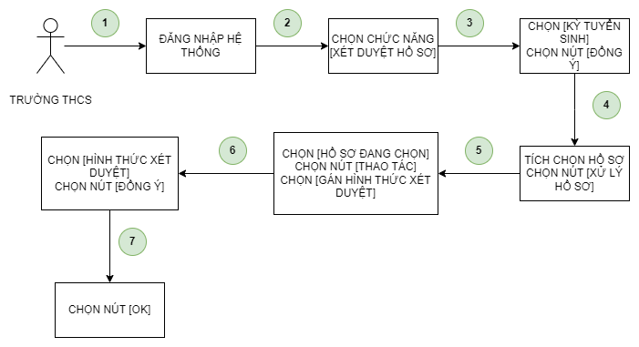
Hình 4: Sơ đồ mô tả chức năng Gán hình thức xét duyệt cho hồ sơ học sinh
Quy trình gán hình thức xét duyệt cho hồ sơ học sinh gồm có 7 bước. Cụ thể như sau:
- Bước 1: Đăng nhập
Thầy cô thực hiện đăng nhập vào hệ thống với tài khoản được cấp quyền.
- Bước 2: Chọn chức năng Quản lý hồ sơ -> Chọn Xét duyệt hồ sơ
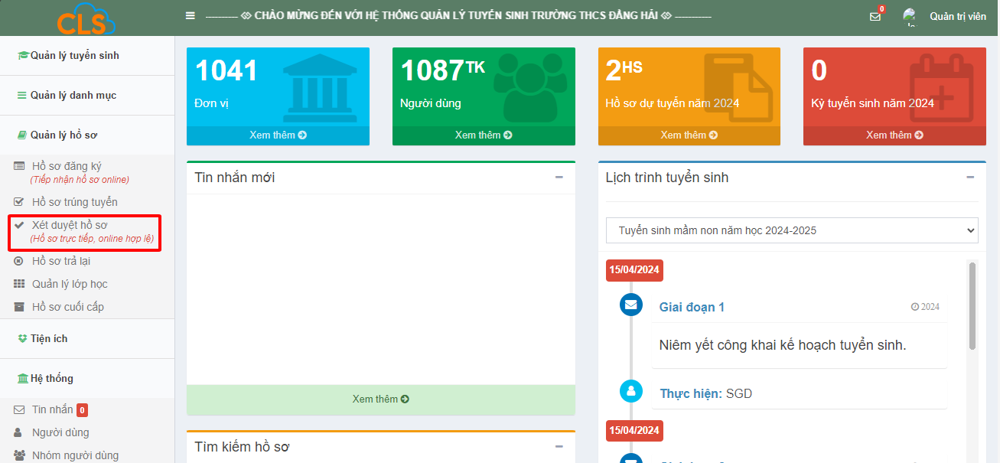

- Bước 3: Chọn kỳ tuyển sinh -> Chọn nút Đồng ý
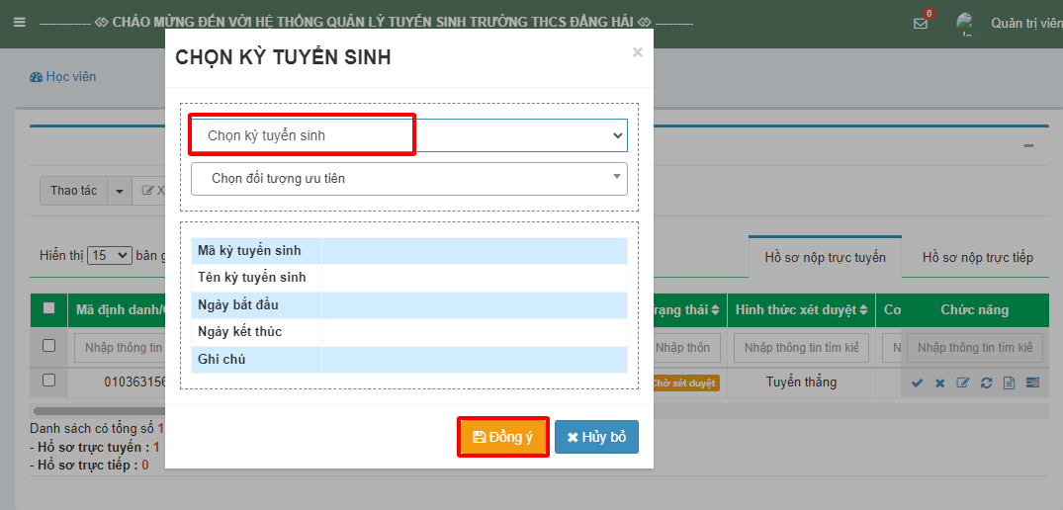

Hệ thống hiển thị danh sách hồ sơ cần xét duyệt
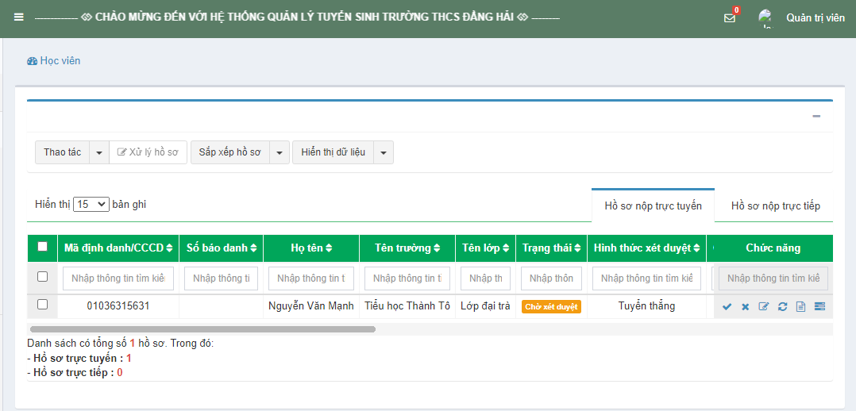

- Bước 4: Tích chọn Hồ sơ học sinh -> Chọn Xử lý hồ sơ
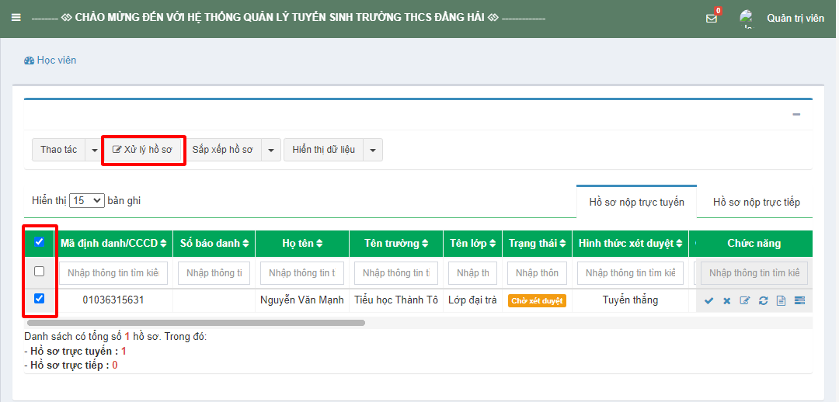
- Bước 5: Tích chọn Hồ sơ đang chọn -> Tích vào biểu tượng tại Thao tác -> Chọn nút Gán hình thức xét duyệt
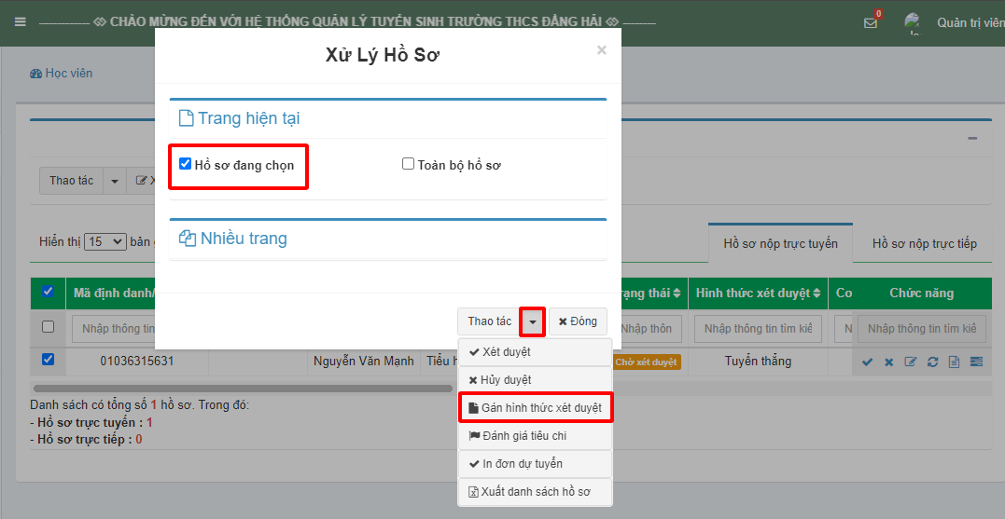

Màn hình hiển thị Hình thức xét duyệt
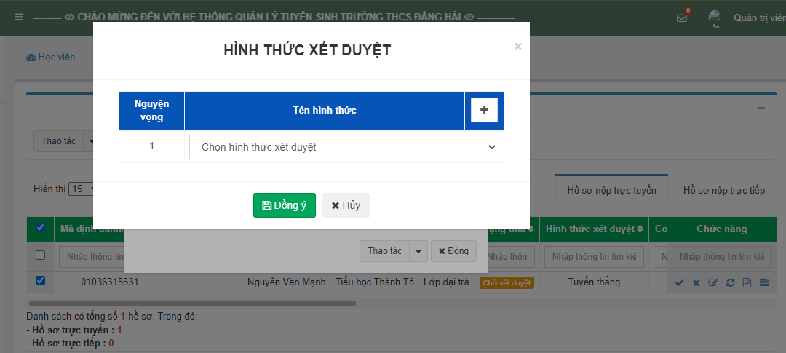

- Bước 6: Chọn Hình thức xét duyệt -> Nhấn nút Đồng ý
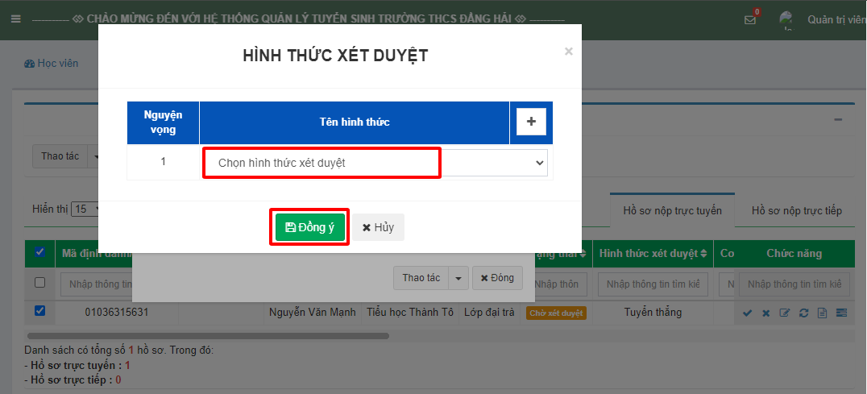
- Bước 7: Nhấn chọn OK để gán hình thức xét duyệt cho hồ sơ học sinh
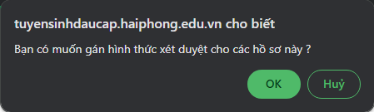

    - Cài đặt xét duyệt
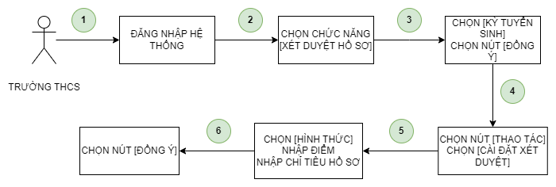
Hình 5: Sơ đồ mô tả chức năng Cài đặt xét duyệt
Quy trình cài đặt xét duyệt hồ sơ gồm có 6 bước. Cụ thể như sau:
- Bước 1: Đăng nhập
Thầy cô thực hiện đăng nhập vào hệ thống với tài khoản được cấp quyền.
- Bước 2: Chọn chức năng Quản lý hồ sơ -> Chọn Xét duyệt hồ sơ
- Bước 3: Chọn kỳ tuyển sinh -> Chọn nút Đồng ý
Hệ thống hiển thị danh sách hồ sơ cần xét duyệt
- Bước 4: Tích vào biểu tượng tại Thao tác -> Chọn nút Cài đặt xét duyệt
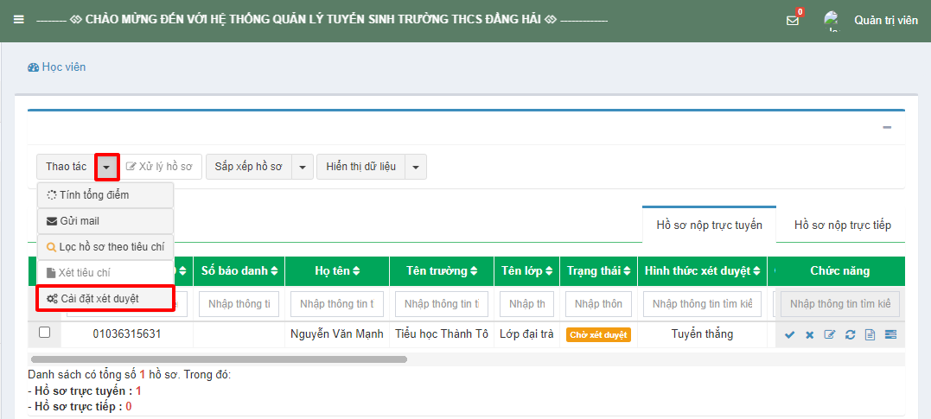
Màn hình hiển thị Cài đặt xét duyệt
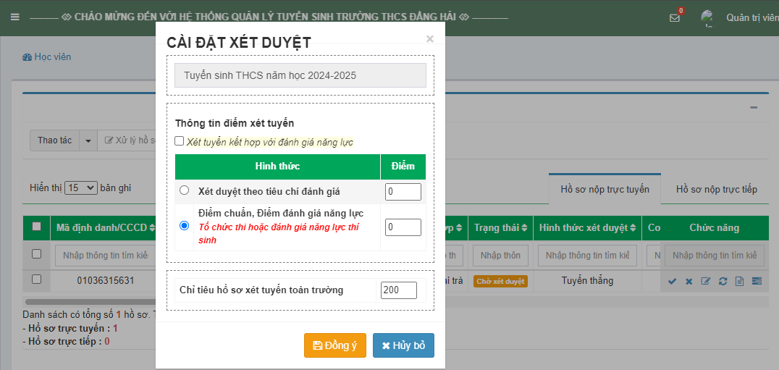
- Bước 5: Thầy cô tích chọn 1 trong 2 hình thức xét duyệt -> Nhập điểm -> Nhập chỉ tiêu hồ sơ xét tuyển -> Nhấn nút Đồng ý
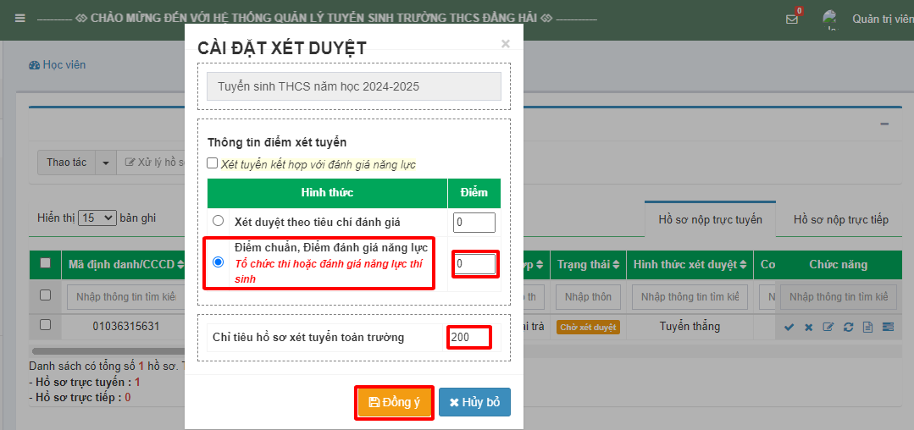
- Bước 6: Nhấn nút Đồng ý để lưu thông tin cài đặt
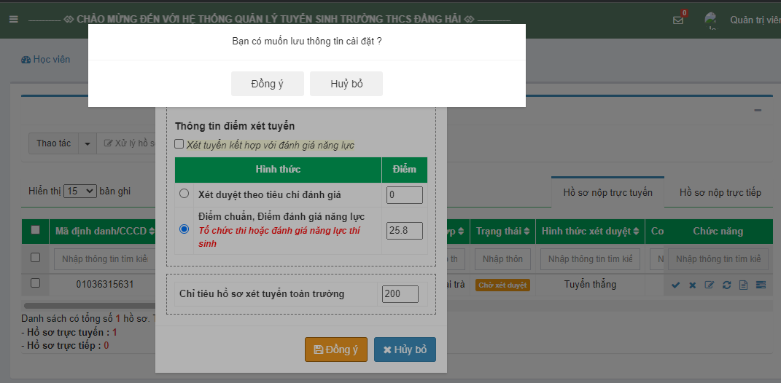

    - Xét duyệt hồ sơ
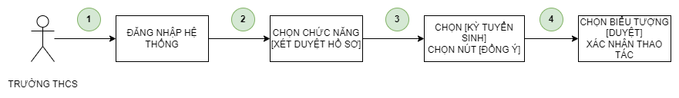
Hình 6: Sơ đồ mô tả chức năng Xét duyệt hồ sơ
Quy trình xét duyệt hồ sơ học sinh gồm có 4 bước. Cụ thể như sau:
- Bước 1: Đăng nhập
Thầy cô thực hiện đăng nhập vào hệ thống với tài khoản được cấp quyền.
- Bước 2: Chọn chức năng Quản lý hồ sơ -> Chọn Xét duyệt hồ sơ
- Bước 3: Chọn kỳ tuyển sinh -> Chọn nút Đồng ý
Hệ thống hiển thị danh sách hồ sơ cần xét duyệt
- Bước 4: Chọn biểu tượng Duyệt và xác nhận thao tác để kết thúc quá trình xét duyệt hồ sơ.
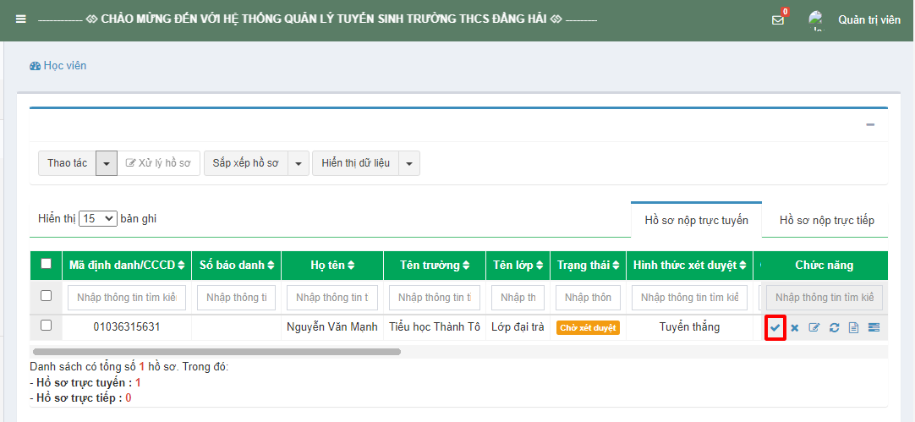

  - Hồ sơ trúng tuyển
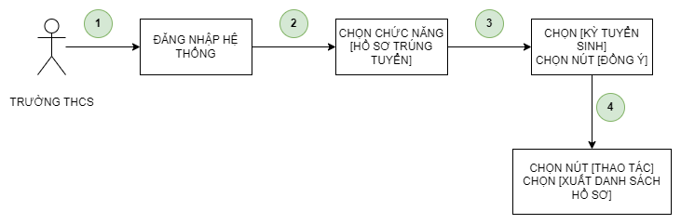
Hình 7: Sơ đồ mô tả chức năng Xuất danh sách hồ sơ trúng tuyển
Quy trình xuất danh sách hồ sơ trúng tuyển gồm có 5 bước. Cụ thể như sau:
- Bước 1: Đăng nhập
Thầy cô thực hiện đăng nhập vào hệ thống với tài khoản được cấp quyền.
- Bước 2: Chọn chức năng Quản lý hồ sơ -> Chọn Hồ sơ trúng tuyển
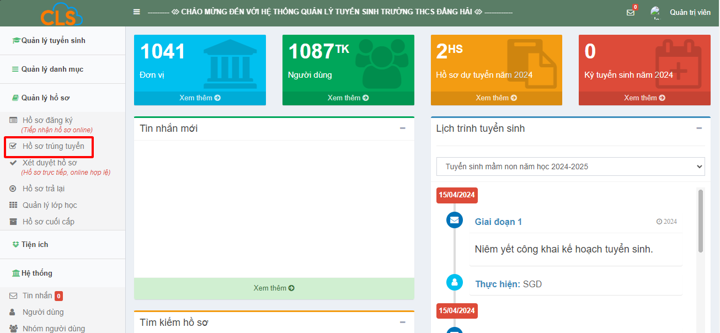
- Bước 3: Chọn kỳ tuyển sinh -> Chọn nút Đồng ý
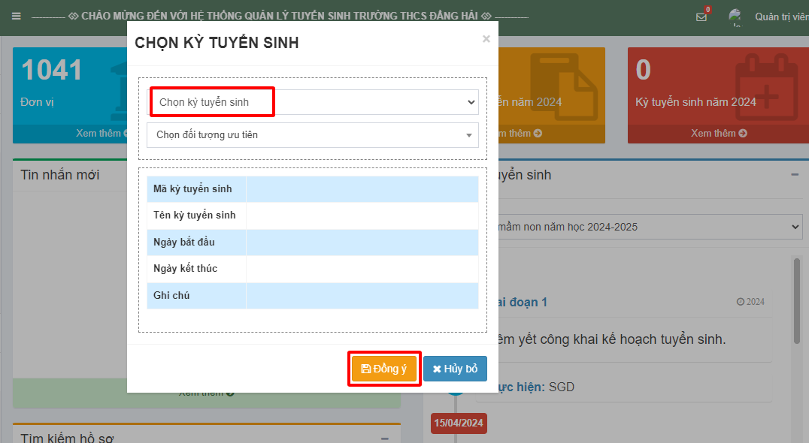
Hệ thống hiển thị danh sách hồ sơ trúng tuyển
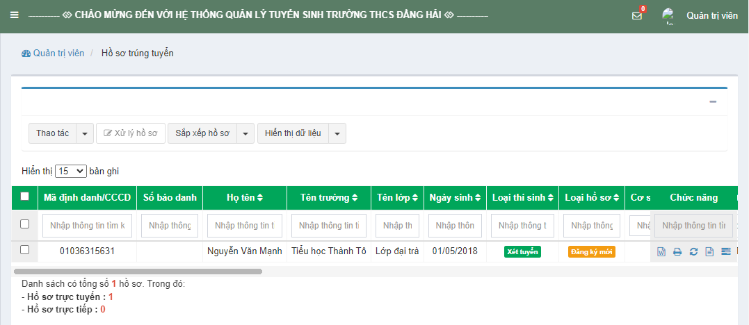
- Bước 4: Tích vào biểu tượng tại Thao tác -> Chọn nút Xuất danh sách hồ sơ
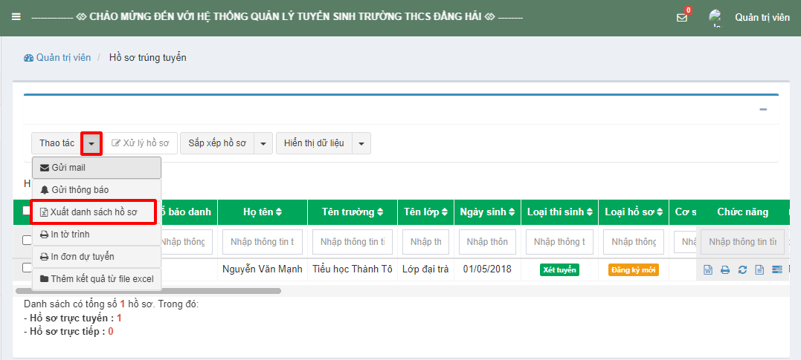
  - Hồ sơ trả lại
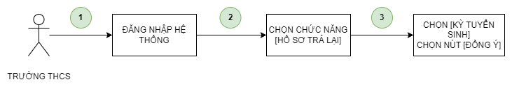
Hình 7: Sơ đồ mô tả chức năng Xem danh sách những hồ sơ trả lại kèm lý do
Quy trình Xem danh sách hồ sơ bị trả lại gồm có 3 bước. Cụ thể như sau:
- Bước 1: Đăng nhập
Thầy cô thực hiện đăng nhập vào hệ thống với tài khoản được cấp quyền.
- Bước 2: Chọn chức năng Quản lý hồ sơ -> Chọn Hồ sơ trả lại
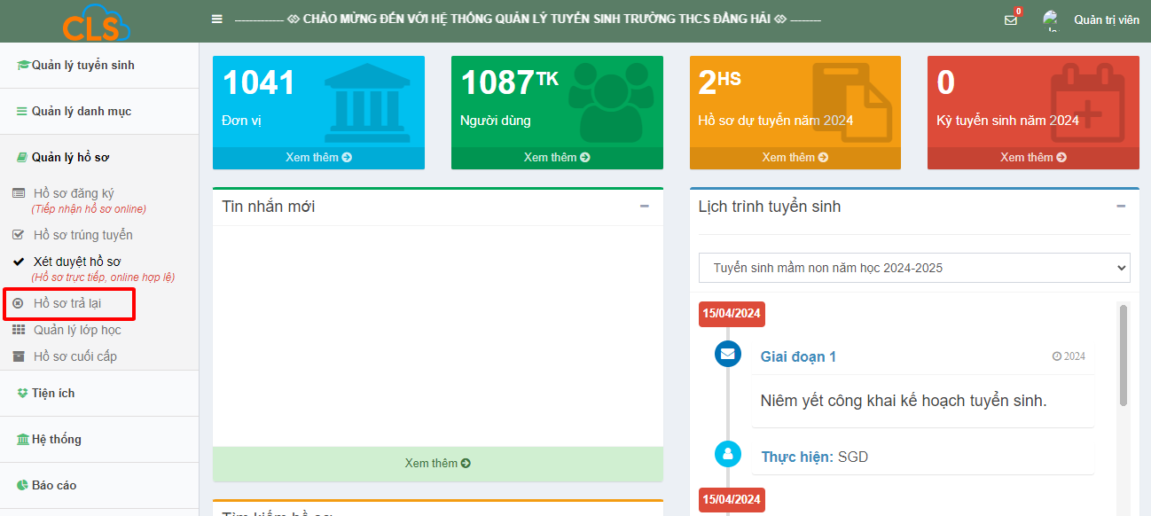
- Bước 3: Chọn kỳ tuyển sinh -> Chọn nút Đồng ý
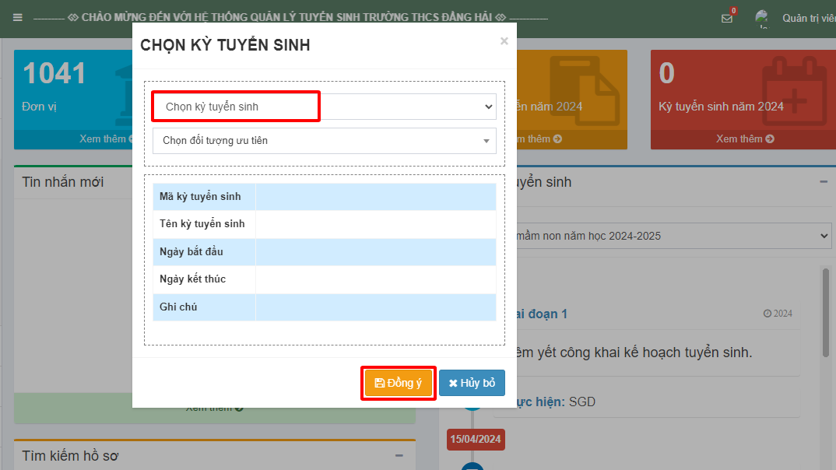
Hệ thống hiển thị danh sách hồ sơ học sinh bị trả lại và kèm lý do trả lại
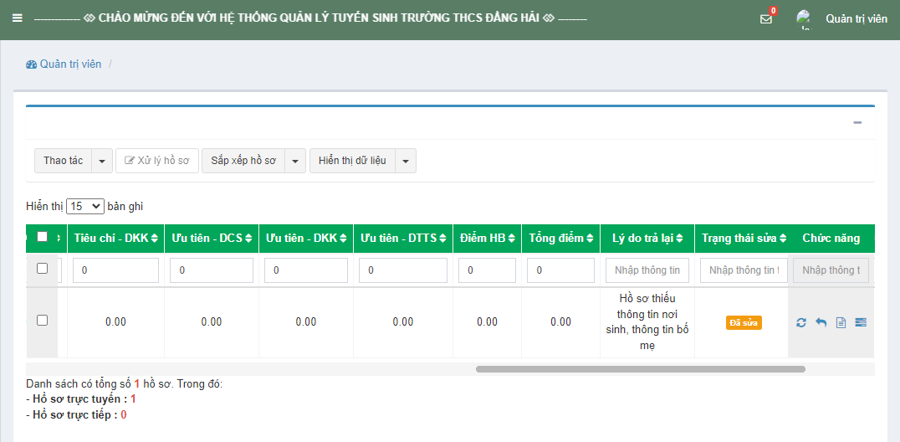
  - Báo cáo, thống kê
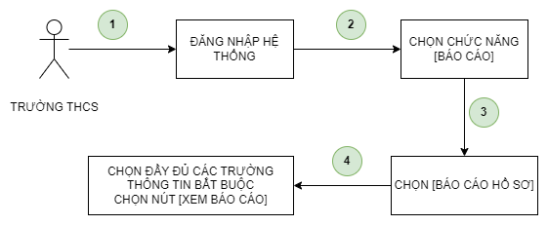
Hình 8: Sơ đồ mô tả chức năng Xem báo cáo tổng quan
Quy trình Xem báo cáo tổng quan gồm có 4 bước. Cụ thể như sau:
- Bước 1: Đăng nhập
Thầy cô thực hiện đăng nhập vào hệ thống với tài khoản được cấp quyền.
- Bước 2: Chọn chức năng Báo cáo
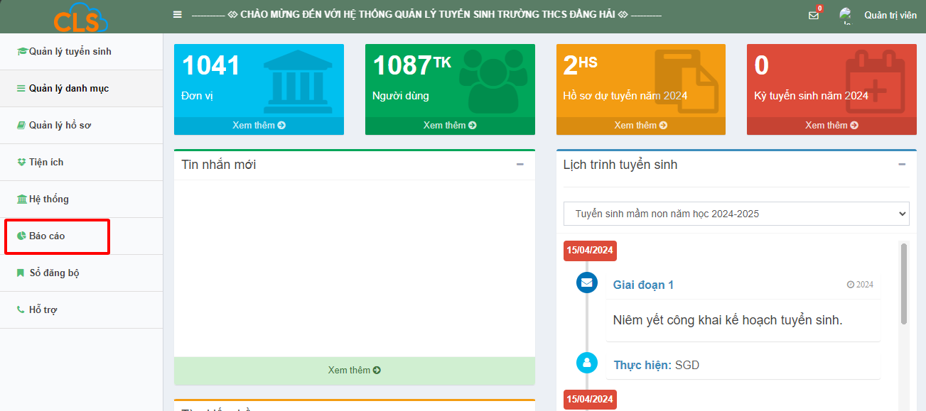
Hệ thống hiển thị Báo cáo với các thông tin tổng quan
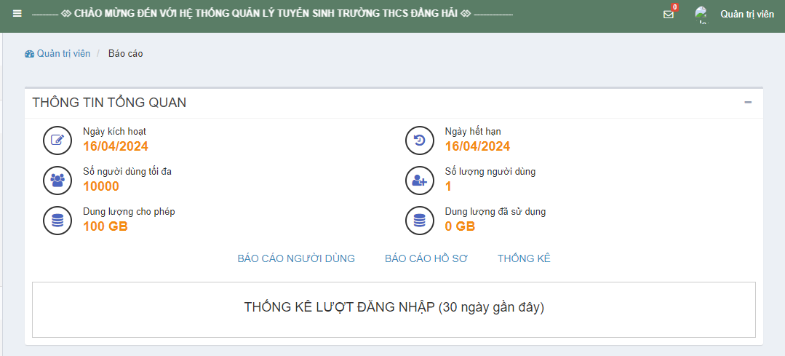
- Bước 3: Chọn chức năng Báo cáo hồ sơ
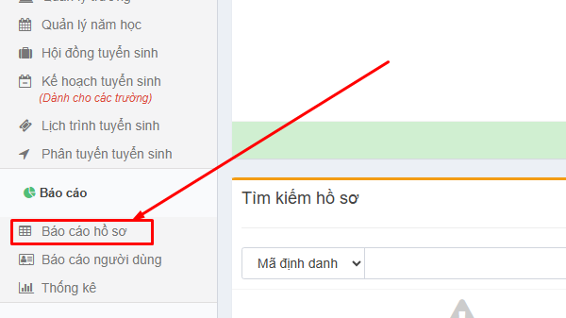
Hệ thống hiển thị màn hình báo cáo hồ sơ học sinh với các tiêu chí lọc báo cáo
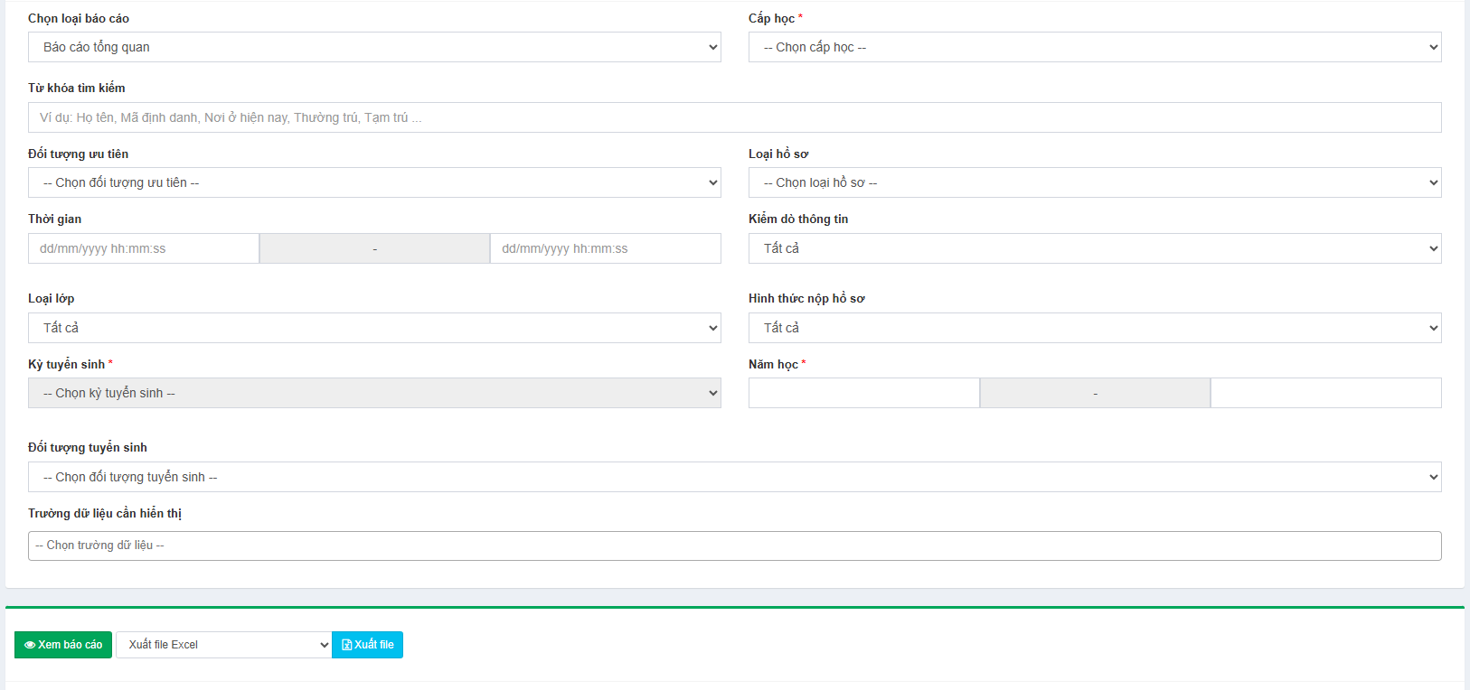
- Bước 4: Chọn đầy đủ các trường thông tin bắt buộc -> Chọn nút Xem báo cáo
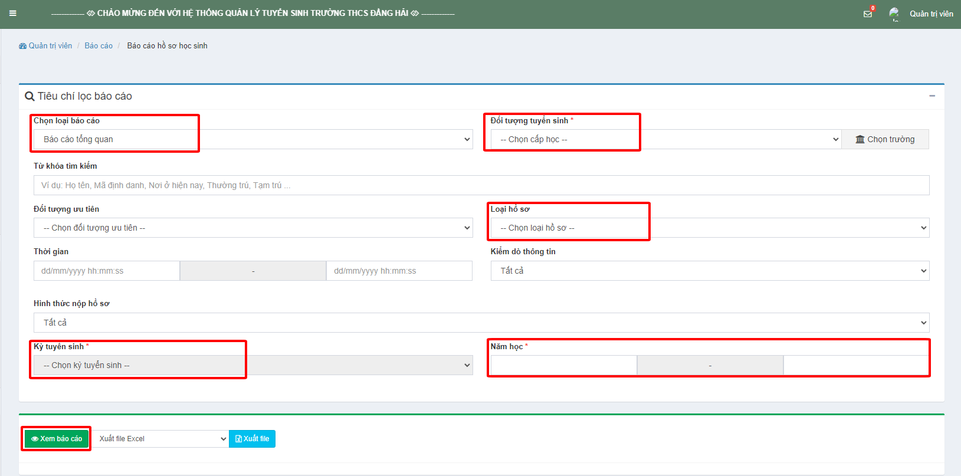
Hệ thống hiển thị báo cáo theo các tiêu chí đã chọn
